ATELIER PROFESSIONNEL : PPE1
MISSION 6 : CREATION D’UNE BASE DE DONNEES
Nom : Menikbowe
Prénom : Thivain
Groupe : 2
Mise en situation : cinéma

Objectif 1: Créer la base de données « cinéma » via l’interface de phpMyAdmin. | 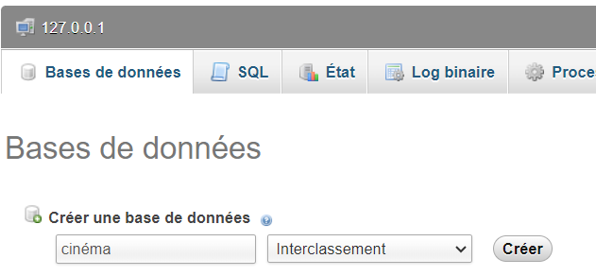  Pour créer un nouveau BDD, il faut aller sur la page d'accueil et sélectionner l'icône de la base de données. Ensuite, on peut lui donner un nom. On le nommera <<cinéma>>  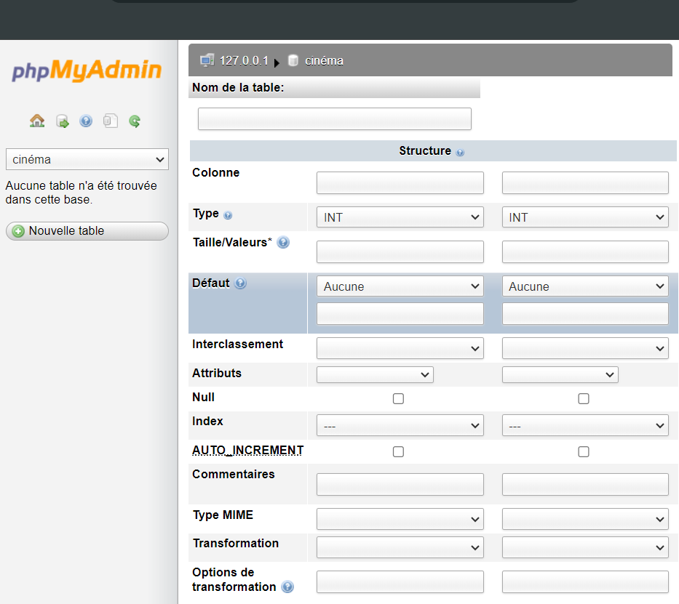  Après avoir créé notre base de données, nous pouvons voir une option qui dit nouvelle table. En utilisant cette icône, nous pouvons créer de nouvelles tables. Comme nous l'avons fait pendant nos leçons, nous pouvons donner un nom à la table, choisir différentes informations et choisir le type de données. Si nous le souhaitons, nous pouvons également choisir la clé primaire.  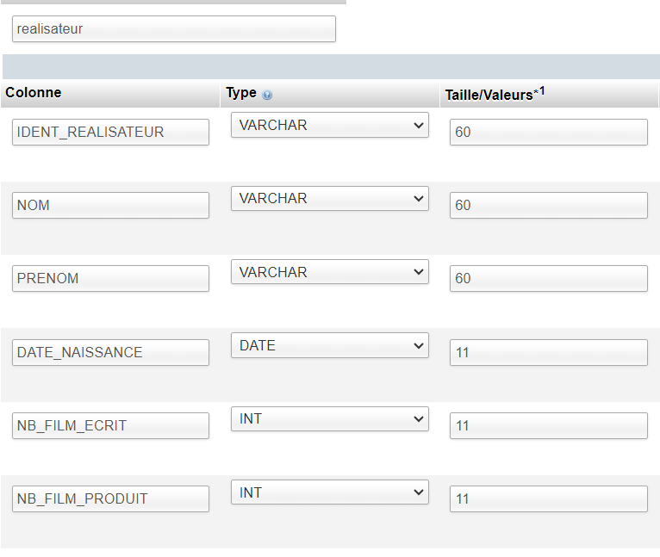  Voici quelques exemples de différentes tables (les types seront modifiés en fonction des données réelles)  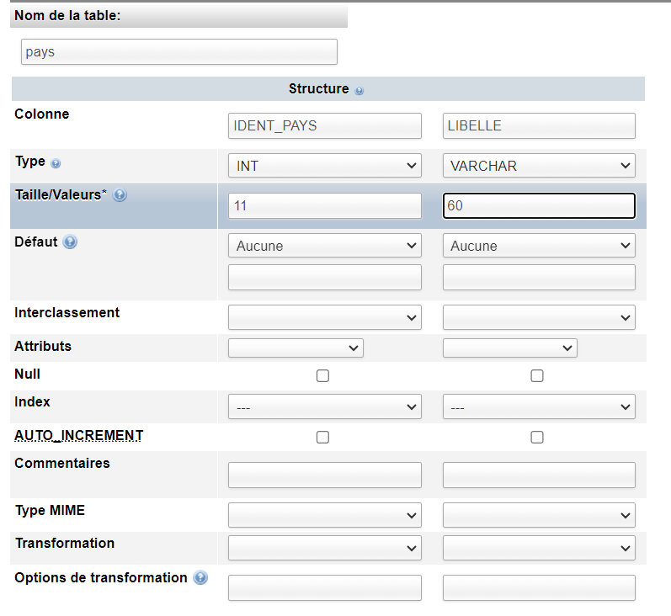  Voici quelques exemples de différentes tables (les types seront modifiés en fonction des données réelles)  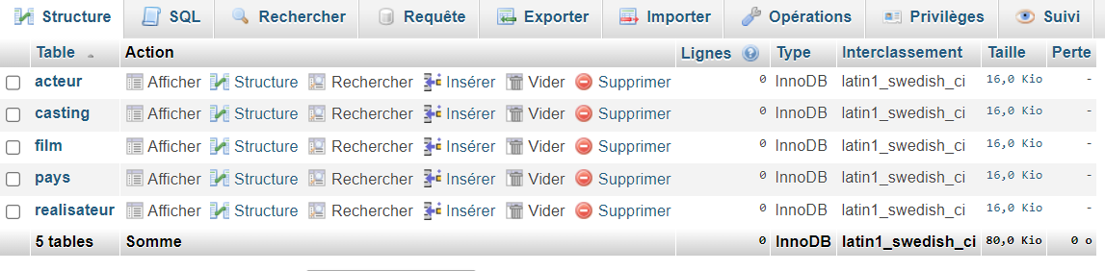  This is what we get after creating every tables for our database.  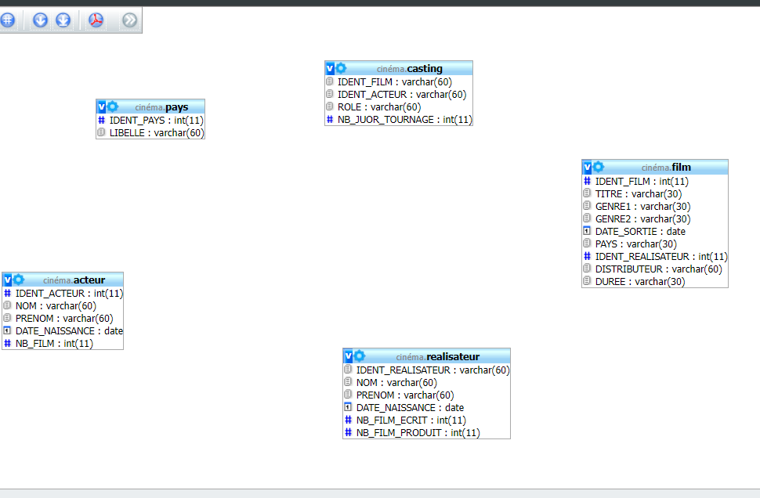  Il s'agit de l'onglet concepteur. (Il n'y a pas encore de relations car il y a un problème avec ma version de MySQL donc je ne peux pas faire de relation en utilisant le concepteur et nous n'avons pas encore donné les clés primaires de nos données).
Objectif 2: Appliquer les contraintes d’intégrité à la BDD « cinéma » via l’interface de phpMyAdmin. | 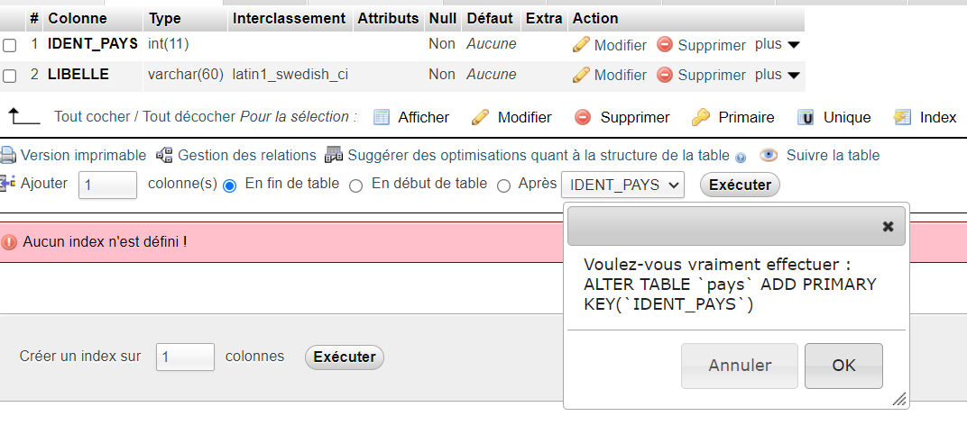  Nous créons maintenant la clé primaire de nos tables. Comme je l'ai dit plus tôt, nous pouvons créer une clé primaire lorsque nous créons la table en utilisant « index », mais ici, après avoir créé les tables, nous pouvons accéder à notre table et créer directement à partir de là.  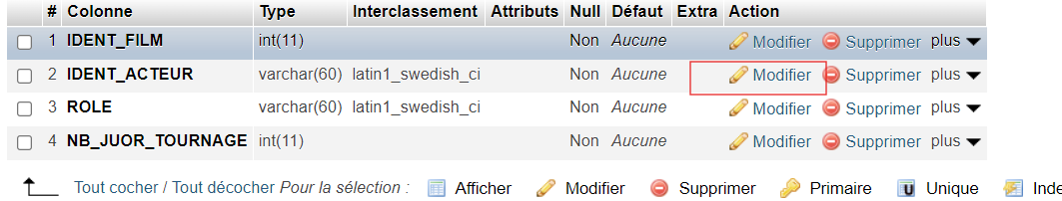  Pour modifier un type de données, nous pouvons utiliser l'outil de modification.  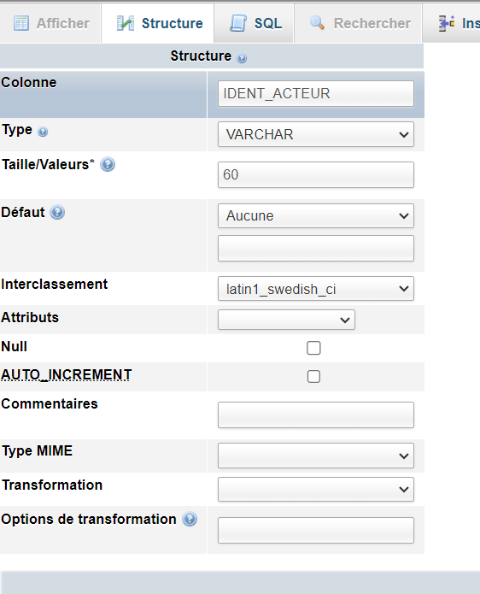  Ici, je modifie certaines données en fonction des informations que je vais mettre et de certaines erreurs que j'ai faites lors de la création de ces tables.  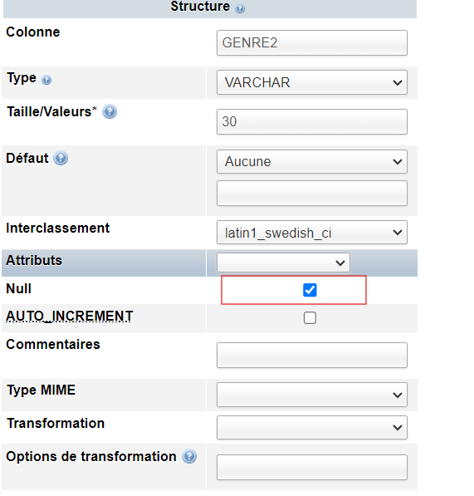  Je change l'outil "Non Null" en "Null" car si je fais cela, il n'est pas obligatoire de mettre une donnée dans cette colonne. Si je ne le fais pas, cela posera un problème par la suite.  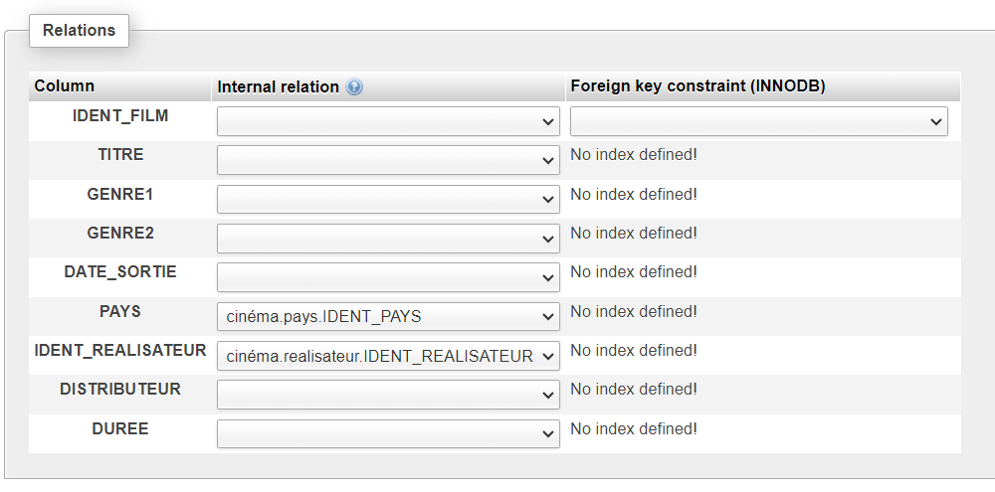  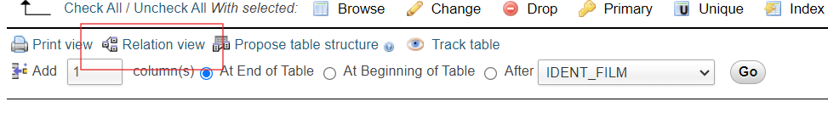  Comme je l'ai dit plus tôt, je ne pouvais pas créer de relation en utilisant le concepteur. Puis j'ai vu cette petite icône "Relation view". Lorsque j'ai cliqué sur ce bouton, ils m'ont donné cette table. Après cela, j'ai pu créer une relation entre les tables en utilisant cela.  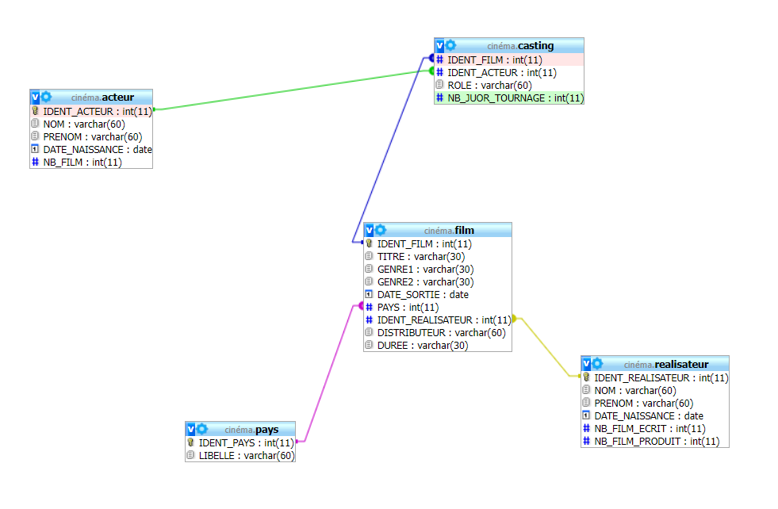  Voici le résultat que j'ai obtenu.  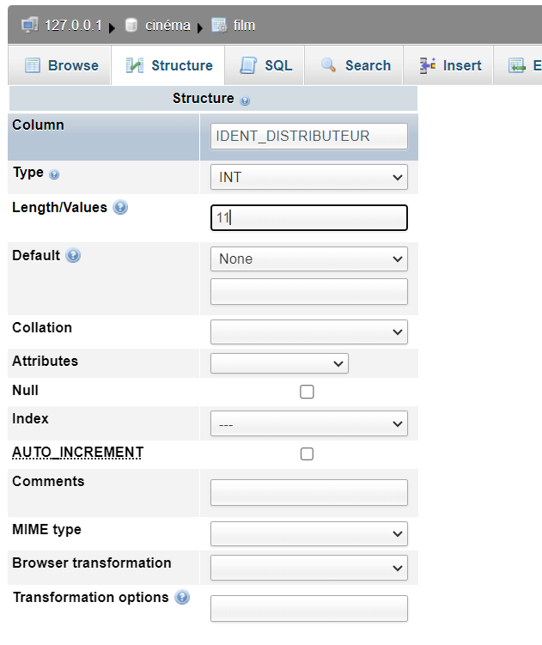  Ensuite, j'ai vu une redondance dans la table des films. J'ai donc supprimé la colonne des distributeurs et j'ai créé une nouvelle table en utilisant les distributeurs. Ensuite, je me suis connecté en ajoutant une colonne à la table des films.  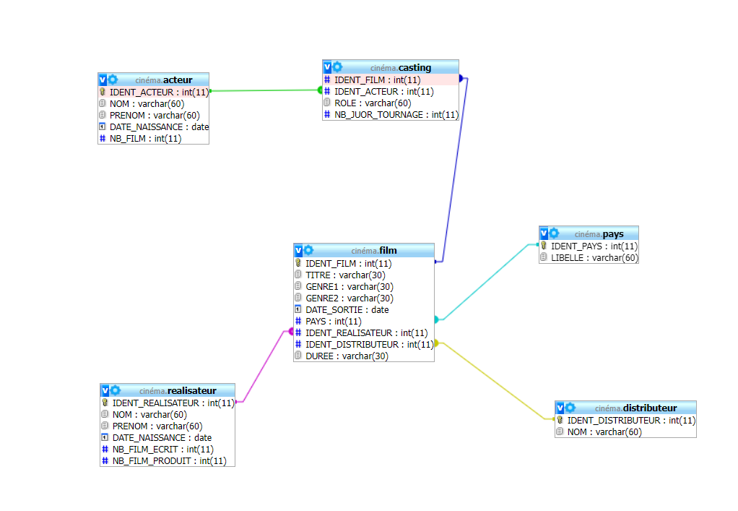
Objectif 3: Insérer des données dans la BDD via l’interface phpMyAdmin. | 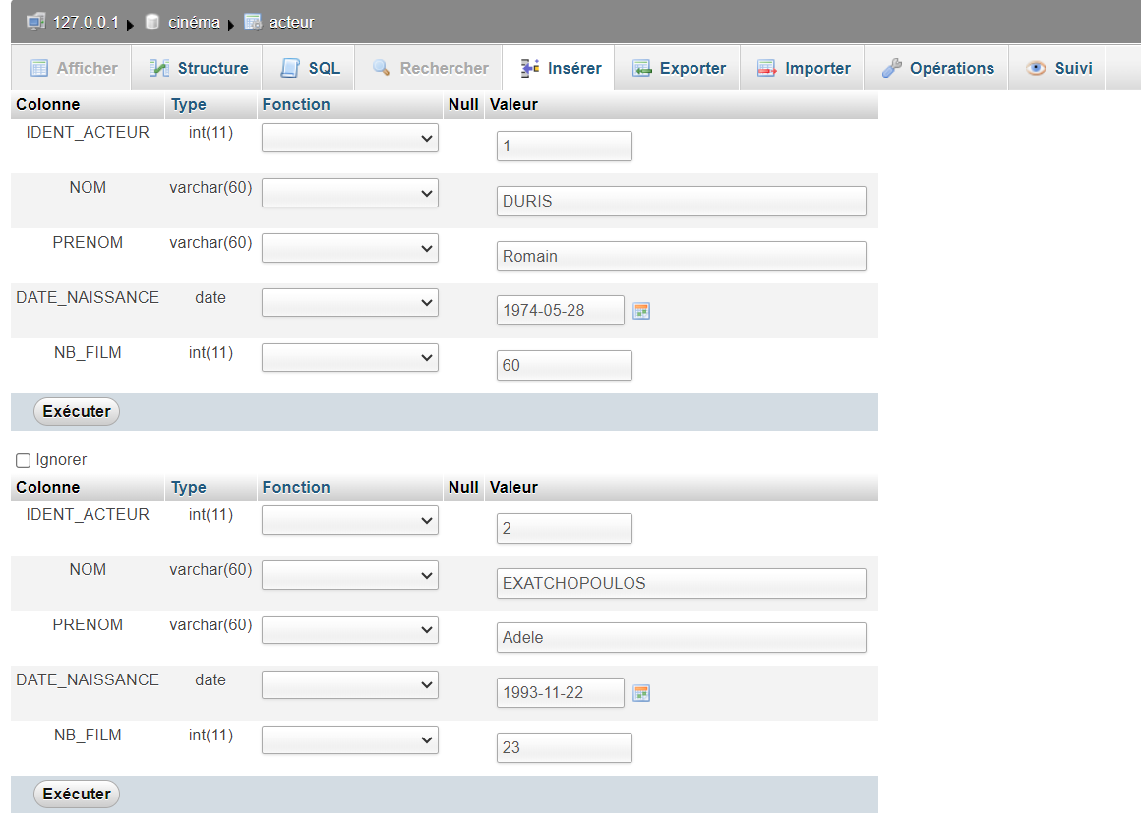  Pour entrer des valeurs dans nos tables, nous pouvons utiliser le bouton « insérer » et en fonction de nos informations, nous pouvons insérer les informations.  Voici les résultats de chaque table.  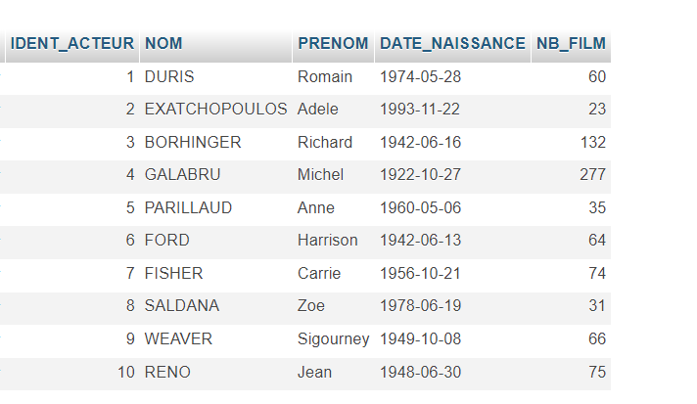  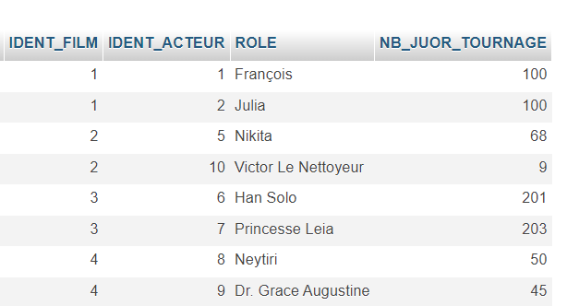  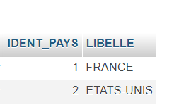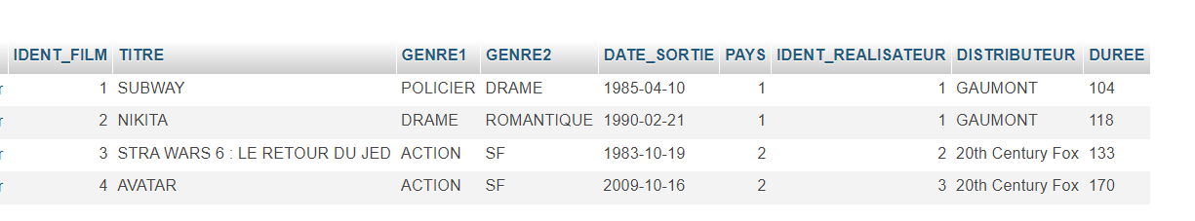  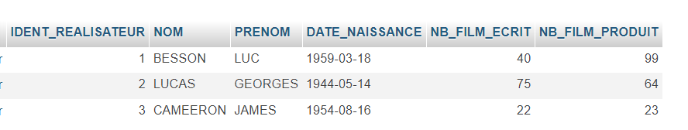
Objectif 4: Interroger la BDD via l’interface phpMyAdmin. | 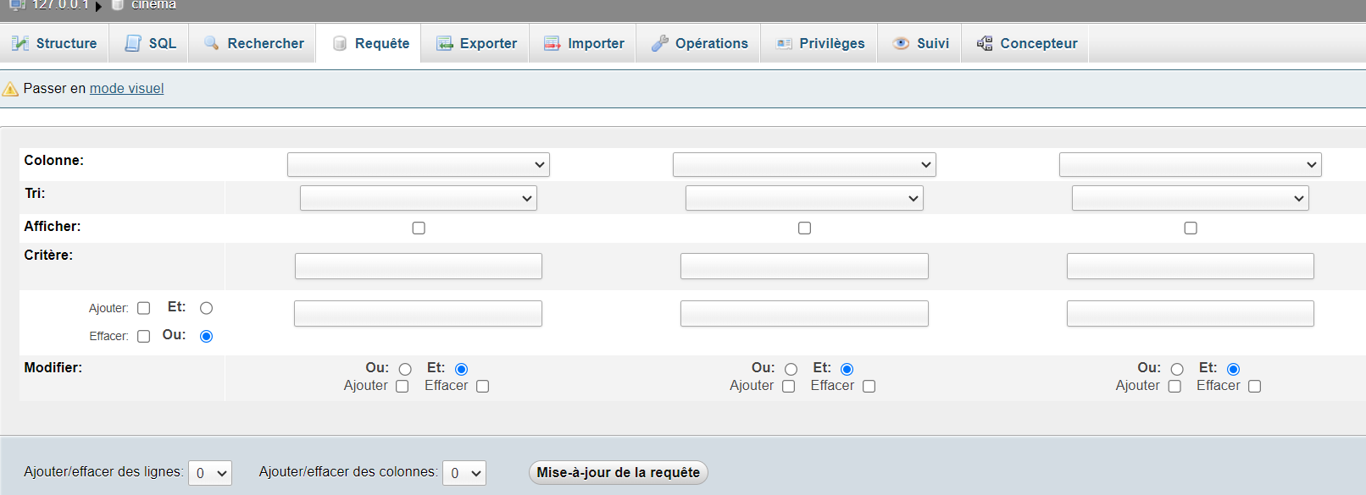  Ici, nous extrayons les informations que nous avons déjà ajoutées au système en fonction de différentes situations. En utilisant ce bouton "requête", nous pouvons avoir des données classées par catégorie.  -Afficher la liste des film (ID et Titre) qui ont un genre SF.  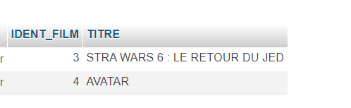  Ici, nous obtenons le numéro et le nom d'un film en utilisant ceci. Nous demandons uniquement ces 2 informations du tableau.  -Afficher la liste des réalisateurs (Nom, Prénom) qui sont nés dans les années 50.  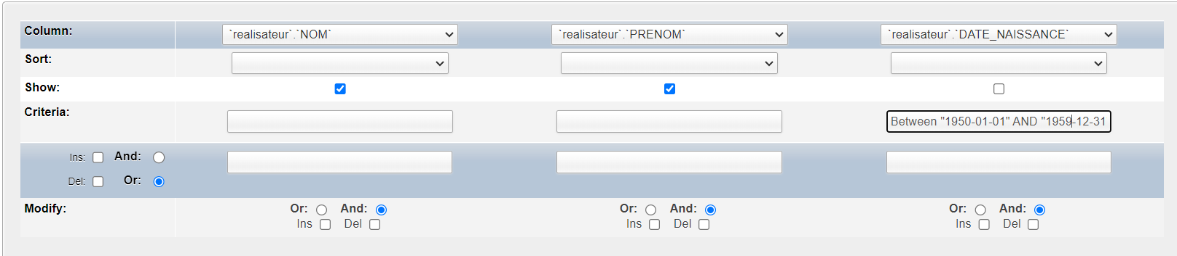  Voici un autre exemple. Dans la colonne, nous pouvons mettre le tableau et la colonne que nous utilisons, Afficher : pour sélectionner ce que nous voulons afficher et ce que nous ne voulons pas et dans les critères : nous pouvons mettre les conditions comme ceci.  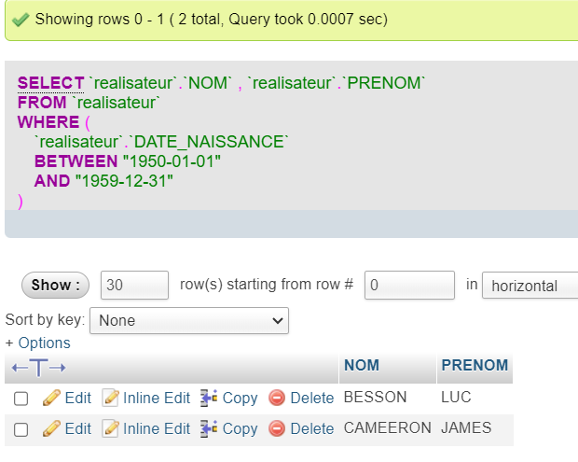  Nous pouvons alors avoir un résultat comme celui-ci.  - Afficher le nom et le prénom des acteurs qui ont joué dans un film réalisé par « Georges Lucas »  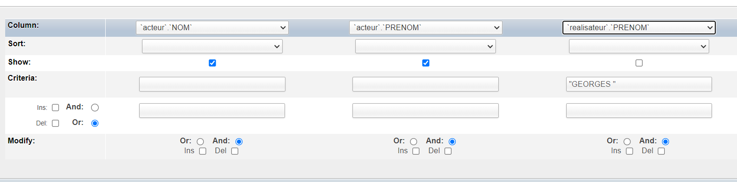  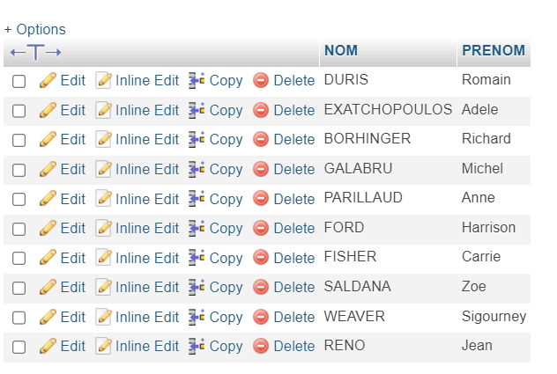
Objectif 5: Interroger la BDD en utilisant le langage SQL (Bonus) | Ici, nous utilisons SQL pour insérer des données dans nos tables et extraire des données de nos tables. Pour ce faire, nous devons nous rendre spécifiquement dans la table où nous allons insérer ou extraire des informations, sinon cela ne fonctionnera pas.  - Afficher la liste des films qui durent plus de 90mn et qui sont sortis entre 2008 et 2012.  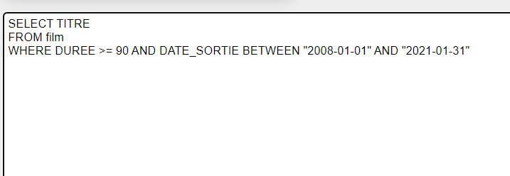  Nous pouvons utiliser la méthode SFW pour extraire des informations comme celles-ci.  Voici comment je l'ai fait et le résultat  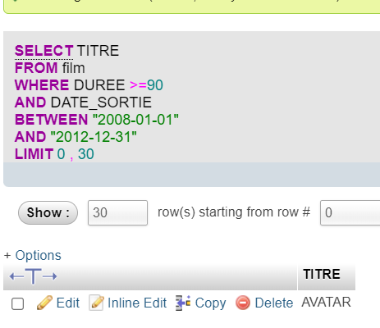  - Afficher la liste des acteurs qui ont tourné entre 40 et 90 films  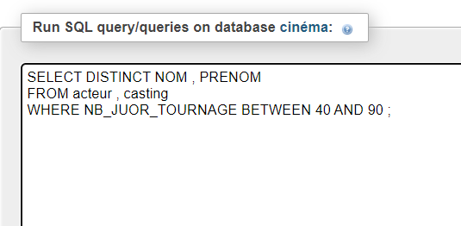  Voici comment je l'ai fait et le résultat  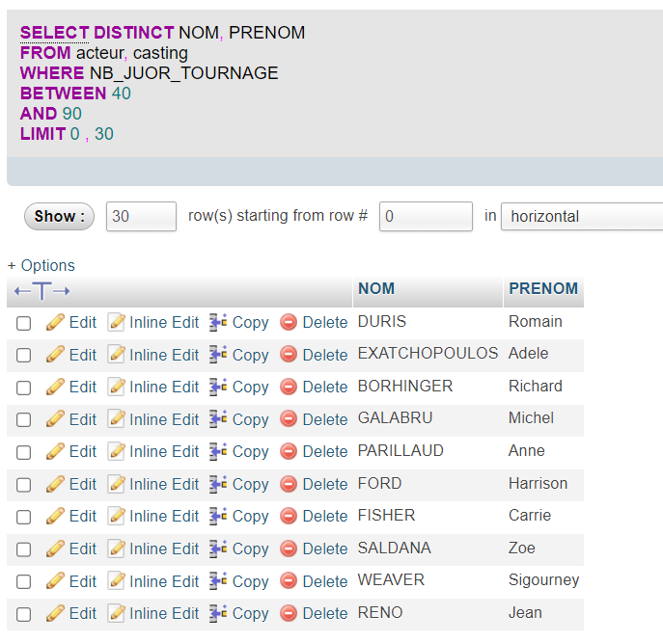  - Un nouveau film est ajouté au catalogue.  